Sistema de Eficiência Energética

Documento de Tela

Tela: TL06 – Tela do gerente

Versão: Inicial

**Histórico de Alterações**

|  |  |  |  |
| --- | --- | --- | --- |
| **Data** | **Versão** | **Descrição** | **Autor** |
| 01/04/2015 | Inicial | Criação do documento. | Dannyele |
| 18/05/2015 | Inicial | Alteração da tela e padronização do documento. | Lázaro |

Sumário

1. Descrição 4

2. Especificação 4

2.1. Campos 4

2.2. Comandos 5

# Descrição

Esta é a tela que será exibida para o gerente de salas do sistema após a sua autenticação no mesmo. Nela, o gerente poderá visualizar ou excluir salas já cadastradas no sistema, assim como efetivar o cadastro de novas salas. Além disso, a tela oferece as opções de alterar e exibir detalhes das salas.

# Especificação

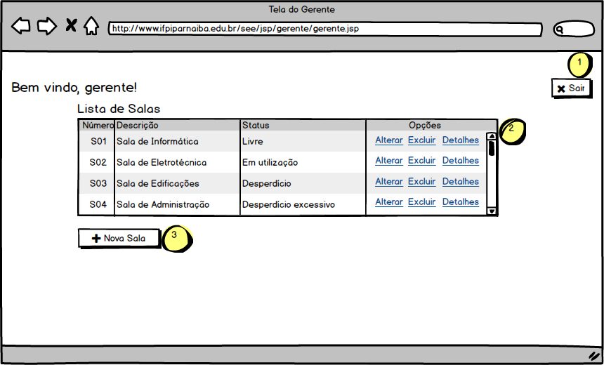

## Campos

|  |  |  |  |  |  |
| --- | --- | --- | --- | --- | --- |
| **Número** | **Nome** | **Descrição** | **Requisitos de conteúdo** | **Requisitos de edição** | **Requisitos diversos** |
| 2 | Lista de Salas | Mostra os principais dados das salas cadastrados no sistema. | Alterável | Não editável | A tabela tem as opções de alterar, excluir e exibir os detalhes dos Gerentes de Salas já cadastrados no sistema. |

## Comandos

|  |  |  |  |  |
| --- | --- | --- | --- | --- |
| **Número** | **Nome** | **Descrição** | **Requisitos de validade** | **Requisitos diversos** |
| 1 | Sair | Faz o logout do Gerente de Salas. | Sempre válido | - |
| 3 | Novo Gerente | Chama a tela de cadastro de salas. | Sempre válido | - |